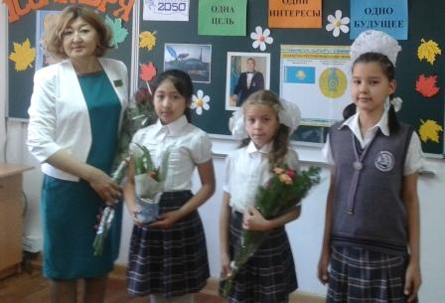 **Оспанова Г.У., учитель начальных классов**

**гимназии № 5**

**города Нур-Султан**

**Тема урока: «Состав слова»**

**3 «Д» класс**

**Цель:**

научить детей определять части слова;

**Задачи:**

на основании полученных знаний о частях слова, провести самостоятельное выведение **алгоритма** разбора слова по составу;

развивать память, внимание, речь, наблюдательность;

воспитывать интерес к процессу познания.

ХОД УРОКА

**I. Организационный момент.**

Подготовка рабочего места, готовность к уроку, нацеливание на работу.

**II. Минутка чистописания.**

Ребята, работа на уроке нам сегодня предстоит серьёзная, поэтому давайте положительно настроим себя на урок и подготовим руку к письму. Откройте тетрадь, правильно положите её на столе. Запишем число с комментарием. С чего мы начинаем урок русского языка? *(С минутки чистописания.)* Посмотрите на доску, на что похожи буквы на доске? Январский ветер надул в зимнем лесу большие сугробы, и, чтобы нам двигаться вперёд, мы должны эти сугробы преодолеть. Я попрошу вас написать эти буквы, изображающие зимний узор. лЛмМ лЛл мЛм ЛлМм лл мм лЛм - произнесем их, что мы знаем об этих звуках? **III. Повторение словарных слов.**

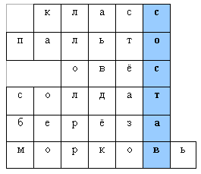А сейчас мы решим кроссворд, который у вас у каждого на столе. Вы должны догадаться, о каком предмете идет речь, затем записать слова к соответствующим номерам.

* Учебное помещение для занятий.
* Верхняя женская или мужская одежда.
* Корм для лошади.
* Защитник Отечества.
* Лиственное дерево с белым стволом.
* Красная девица сидит в темнице, а хвост на улице.  **IV. Актуализация знаний.** Ребята, если вы внимательно посмотрите на слова, то вы найдете «спрятавшееся» слово, которое будет подсказкой для определения темы нашего урока.  
  Верно! Состав (чего?) слова. **Запишем в тетради тему урока: *Состав слова.*  «Мозговой штурм» Что вы знали о составе слова? (морфемы, части слова) сад сады садик посадка садовый посадить** Что вы заметили? Как менялось слово? **Кластер - Состав слова**   **Работа в паре. «Эстафета»**
* Что такое окончание?
* Что такое суффикс?
* Что такое приставка?
* Что называется корнем слова?
* Часть слова без окончания?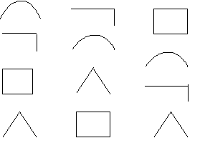

На доске схемы:

- Что означает каждая схема? (диалог)

Прежде, чем мы перейдём к выполнению следующего задания, нам нужно отдохнуть. **V. Физминутка.** Упражнение для кровообращения, упражнения для глаз. (музыка, рисунок на потолке)

**Учитель.** Итак, мы научились определять части слова, попробуем это показать в слове. Я предлагаю вам разобрать слово: ***повозка*** (А что обозначает это слово? Где вы могли услышать это слово?)

Индивидуальная работа. Попробуйте найти и выделить в нем части слова.

**VI. Постановка проблемы:** какие у вас возникли трудности? Не знали с какой части начинать определять? **Учитель.** Вы дали несколько вариантов выделения частей слова. Так с чего же всё-таки нужно начинать? Как вы думаете, мы должны установить какой-то порядок? Сейчас я вам и предлагаю установить такой порядок, т.е. вывести алгоритм разбора слова по составу.

**VII. Работа в группах.**

**Открытие нового знания.**

**Учитель.** У каждой группы есть карточка с заданием, нужно сначала графически обозначить разбор слова по порядку, а затем прокомментировать свой алгоритм.*На доску вывешиваются алгоритмы групп, один ученик от группы рассказывает.* **Учитель.** Молодцы! Замечательно! А вот посмотрите, какой действительно существует алгоритм разбора слов. *На доску вывешивается алгоритм на печатной основе.* **1. Измени слово и выдели в нем окончание.  
2. Выдели основу слова.  
3. Подбери однокоренные слова.  
4. Выдели приставку.  
3. Выдели суффикс.**

**Учитель.**

Этим алгоритмом пользуются все ученики во всех школах.

Давайте вернёмся к нашему слову – ***повозка*** и уже, соблюдая порядок разбора, выделим в нём все его части.  
С чего начнём? (С окончания.)  
А как найдём окончание? (Изменим слово.)  
Как правильно выделить корень? (Подобрать как можно больше однокоренных слов.)  
Приставка – перед корнем, суффикс – после корня.

**VIII. Физминутка для глаз.** Вот метель гулять пустилась.  
Сюда снежинка прилепилась.  
Вот она летает, порхает,  
Следите за ней глазками. Давайте мы снежинку прикрепим на доске, она нам сегодня на уроке ещё понадобится. **IX. Первичное закрепление.** **Учитель.**

А сейчас, ребята, **кто-то** из вас на уроке **побудет приставкой**,

**кто-то корнем,**

**суффиксом, окончанием.**

Я вам буду называть слово, а вы будете показывать части слова.

*(Раздать шапочки, на которых нарисованы части слов и выбрать ведущего.)****походка, садовый, лесник, прилетели*** Прекрасно! Вы правильно показали части каждого слова! Умницы!

**Х. Самостоятельная работа. ФО**

**Учитель.** А вот пока мы с вами выбирали части слова, зимний ветер навеял теперь нам слова:

***зимушка, морозный, заморозок, подснежник.***

И теперь, пользуясь составленным алгоритмом, вы самостоятельно разберёте эти слова по составу. *(Дети записывают в тетрадь.)*  
Проверим, работает ли наш алгоритм? *(Два ученика рассказывают разбор.)*

Ребята, а вы заметили, что у нас сегодня на уроке присутствует зима? (Зимний ветер, сугробы, слова о зиме.)

Я хочу вам предложить музыку из цикла **“Времена года**” о зиме замечательного композитора **Антонио Вивальди**. Слушая это произведение, постарайтесь составить предложение о зиме, а опорным словом этого предложения будет являться слово “снежинка” или “снежинки”. ( можно составить небольшой текст)

**XI. Повторение.**

***На землю тихо падают снежинки.***

**Учитель.** Записываем в тетрадь и комментируем предложение и проведём синтаксический разбор, выписываем из него слово “снежинки” для разбора по составу.

**XII. Итог урока.**

**Учитель.** Что открыли нового на уроке? (Алгоритм разбора слова.)

**XIII. Домашнее задание.**

– Запишите корень слова – ***снег*** и подберите однокоренные слова с разными частями слова. упр. _____ Стр.____ учить правило

**XIV. Самооценка**.

**Рефлексия.**

**Напишем кластер « Пятистишие»**

1. **Состав примерный:**
2. **( родственных морфемный)**
3. **(разбирать, подбирать, составить)**
4. **Разбираем слова по составу.**
5. **Морфемы (части слова)**

**Понравился ли урок?**

**Чем понравился? Над чем нам надо поработать?**